宝钢集团南通线材制品有限公司资源公告

尊敬的会员：
宝钢集团南通线材制品有限公司（招标方，以下简称：南通宝钢制品）近
期将对公司所属废利用材（期货）进行网上处置，有意者请及时登录欧冶-循环宝参与竞价。本次网上竞价的物品品种如下。
【资源描述】
品名 | 规格(mm) | 材质 | 预计数量(吨) |  | 交货地、  生产厂 | 限价(元/吨、  含13%税)
镀锌乱钢丝（季度期货，每日清场） | 混，  以实际为准 | 碳钢（镀锌），  以实际为准 | 150 |  | 南通宝钢  制品 | 2,509
合计 |  |  | 150 |  |  | 376,407.00
备注：
- 本次竞价商品为期货（本次期限3个月，具体时间节点见买卖合同），在订货量和合同期限两个条件中，只要有其中一个条件不满足，合同即为终止。
- 具体运作要求：中标方须安排车辆和人员自带装卸工具，每天（周六、周日、节假日除外，暨正常工作日）将招标方现场产生的相应废利用材及时清理、过磅、转移出厂（不得在招标方公司内存放），并将现场清扫干净。周六、周日、节假日产生的废利用材在正常上班后的第一个工作日及时清理完毕，并过磅、转移出厂。
3、表中所涉型号规格、材质成份以现场实际为准（文后所附照片为现有实物，只做参考），照片不作为合同依据。
4、表中所列数量为期货预估量（即合同量），结算以现场实际过磅数量为准。
5、在竞价前请务必到现场确认运作流程以及货物状态，现场确认时自带身份证、合同章或公章，确认后签订确认书。如未现场确认或确认后未签订看货确认书，均视同已确认。
6、客户中标后须及时签订买卖合同，在提货前及时与我司沟通，同时将提货的货款划入南通宝钢制品指定账户。
7、标的物的转让及相关规定:中标方将所中标的物转让他人，中标方必须在提货现场，否则招标方有权拒绝发货。中标方委托他人提货的，应负主体责任，若违反相关规定，情节严重招标方将终止履行合同、取消中标方今后的投标资格，直至追究法律责任。
8、提货过程中中标方应自觉遵守南通宝钢制品的各项规章制度，其中包括安全生产、消防、环境保护和治安管理规定，听从相关工作人员指挥。反之将按南通宝钢制品的有关规定处理，违反法律法规的，追究相应的法律责任。
9、竞买人有下列情节之一的，经南通宝钢制品发现核实后，招标方将终止履行买卖合同，按照违约处理，要求其赔偿一切损失，直至追究法律责任。
9.1提供虚假材料和排挤其他投标人的；
9.2.与其他投标人恶意串通的；
9.3.中标后无正当理由不与招标方签订合同的；
9.4.其他违反法律法规给招标方造成损害的。
10、竞价保证金在确认全部货款到账后予以退回。
看货提货时间及地点：
1. 看货地点：南通市崇川区陈桥街道宝钢路8号南通宝钢制品公司内。
2. 看货时间：2024年7月8日，上午10:00于南通宝钢制品2号门报到，时间：10：00—16:00，过时不候。（自带公章）
3. 提货时间：由卖方安排通知。
联系人：张进进 |  |  |  | 联系电话：13962984885
竞价日期：2024年7月9日9:00-9:30 |  |  |  | 竞价方式：公开增价
开户行和帐号：  交通银行南通港闸支行：326008607018170022423 |  |  |  | 发票费率：13%增值税
起拍价：见上表 |  |  |  | 保证金：叁万元（或平台下限额度）
发布日期：2024年7月5日 |  |  |  | 截止日期：2024年7月9日

【采购流程】
1．按照卖家（竞价委托方）指定的时间和方式到现场确认，确认交易资源的状态以及运作流程；
2．按照交易公告的要求，在竞价开始前提前向欧冶-循环宝平台指定的帐户划入规定数额的交易保证金，以保证竞价的正常进行；
3．凭会员用户名和密码登录“欧冶-循环宝”，在竞价结束前回应该竞价场次，并确认系统暂扣保证金的要求；
4．竞价结束后，成交方通过系统打印“成交通知单”，凭该单据与卖家签订交易买卖合同；
5．买卖双方按照合同要求履行提货及结算手续。
【特别提醒】
欧冶-循环宝负责网上竞价业务的开展，实物交收由南通宝钢制品负责。因废旧物资的特殊性，商品不提质量异议，请各方会员务必提前到现场确认交易资源的状态以及运作流程。

现场实物照片：
特别说明：照片为现有实物，只做参考，不作为合同依据及提货依据，公告所涉型号、规格、材质、成份等须现场实际确认。
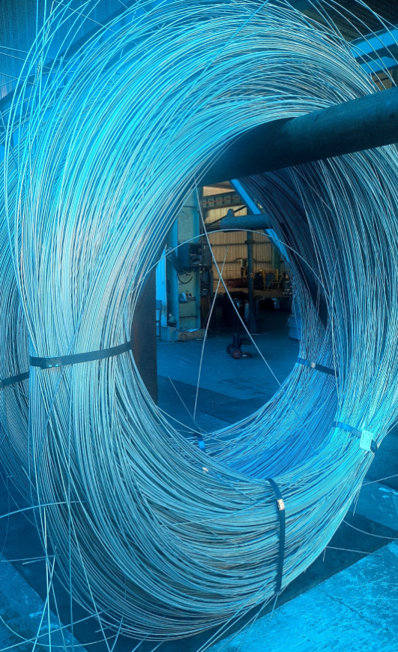
（现场状态）
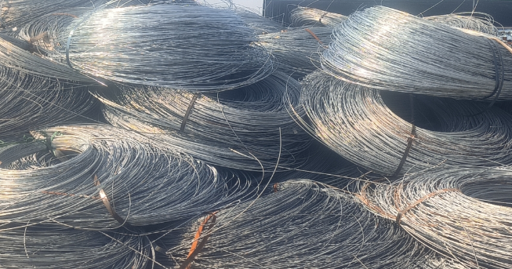
（堆放状态）

